**PELERINAJ O ZI**

**LA BISERICA DRAGANESCU UNDE A PICTAT**

**SFANTUL PARINTE ARSENIE BOCA**

**IN DATA DE 15 MARTIE 2025**

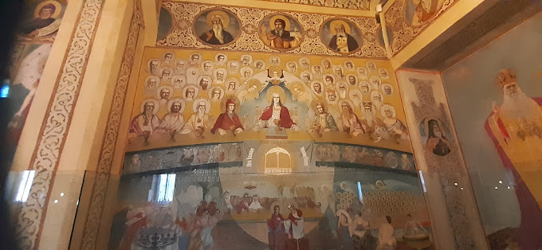

**Aceasta zona cu peisaje minunate si cu o istorie bogata, cu traditii si obiceiuri, atrage ca un magnet in fiecare an mai multi pelerini. Acestia vin an de an la „Icoanele facatoare de minuni ale Maicii Domnului” sa se inchine si sa se roage, la locurile unde multe minuni au aparut de-a lungul timpului.**

|  |  |  |
| --- | --- | --- |
| **PERIOADA** | **NR. NOPTI** | **TARIF** |
| **15 Martie 2025** | **1 ZI** | **100 ron/participant** |

**TARIFUL INCLUDE:**

* Transport Bucuresti- Mihailesti ( jud. Giurgiu)- Comana (jud Giurgiu) si retur cu autocar clasificat pentru transport intern si international (aprox. 200 km);
* **Insotitor de grup.**

**TARIFUL NU INCLUDE:**

* Cheltuieli personale;
* Masa de pranz;
* Intrarile la obiectivele turistice din program.

Intalnire cu insotitorul agentiei dimineata devreme, la locul si ora stabilite de comun acord, plecare spre Draganescu-Mihailesti (jud. Giurgiu).

Vom avea ocazia sa ne inchinam la:

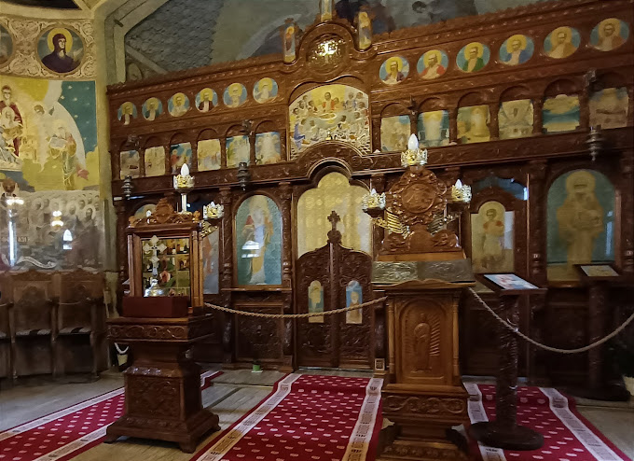

**Biserica Draganescu (jud Giurgiu)**– avand drept ocrotitor pe Sfantul Ierarh Nicolae, este o simpla bisericuta de sat, ce***pastreaza inca, in memoria vie a comunitatii ei, evlavia si credinta celui ce a pictat-o.***

**Biserica** de la **Drăgănescu** mai este unică și prin faptul că doar aici este pictată Taina Sfântului Botez de catre **Sfântul** **Părinte Arsenie Boca**.

Timp de 15 ani, **Sfântul** **Părinte Arsenie Boca** a pictat în totalitate interiorul **bisericii** din satul **Drăgănescu**, judeţul Giurgiu.

[Pictura este una specială, duhovnicească, plină de mesaje care emoționează credincioșii. Predomină culoarea aurie, fapt ce sporește luminozitatea pereților bisericii. În perioada în care a pictat-o, părintele a fost extrem de căutat de către credincioși. Pentru a avea timp să o picteze, el și-a dat un canon de tăcere, care a fost poate și conjunctural, deoarece în perioada aceea autoritățile puneau presiune pe el, ca să nu mai vorbească oamenilor. Cei care l-au căutat la Drăgănescu l-au descoperit pictând parcă într-o rugăciune continuă.](https://www.floare-de-lotus.com/" \o "Floare de lotus" \t "_blank)

**Parintele Bisericii Draganescu ne prezinta picturile Parintelui Arsenie Boca si apoi ne continuam calatoria spre Comana.**

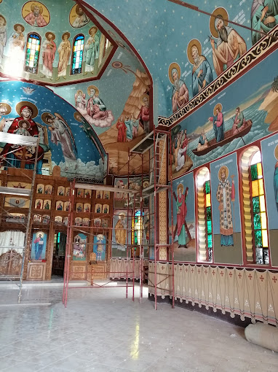

Vizitam:

**Manastirea Delta Neajlovului (jud. Giurgiu)**– una dintre cele mai mari mănăstiri din sudul României construită după 1990, a primit statut de mănăstire în anul 2005.

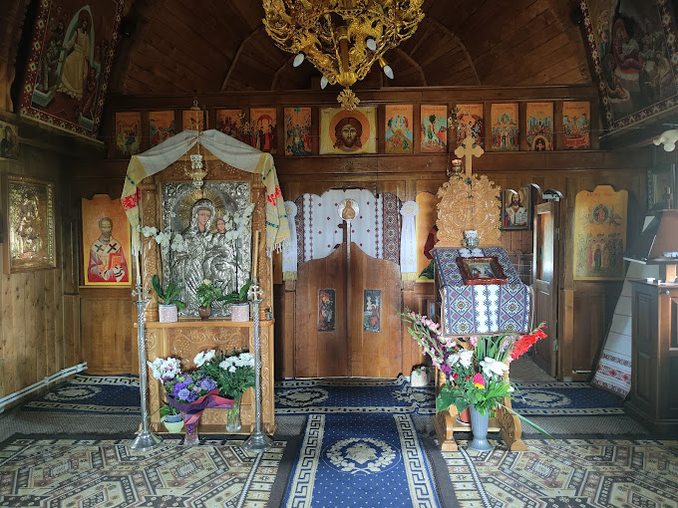

Manastirea Delta Neajlovului a functionat mai intai ca schit apartinand de Manastirea Comana.

Ctitorul principal al manastirii Delta Neajlovului este arhim. Irineu Iurascu, fost staret la Manastirea Comana.

**Apoi ne indreptam spre Manastirea Comana.**

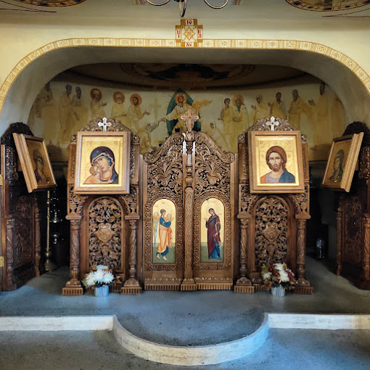

**Manastirea Comana****(jud. Giurgiu)**– este un monument istoric din comuna cu acelasi nume, care se afla situata deasupra lacurilor din judetul Giurgiu, fiind ridicata pe panta ce urca de la apa Calnistei spre padure si  
poarta hramul Sf. Nicolae. Manastirea a fost prima data ctitorita de Domnitorul Vlad Tepes in 1461.Pe  
vremea lui Vlad Tepes,locul pe care este ridicata manastirea era o insula, iar accesul se facea  
cu ajutorului unui pod de lemn, fiind tinuturi mlastinoase. Tocmai datorita acestor terenuri putem admira astazi Delta Neajlovului.

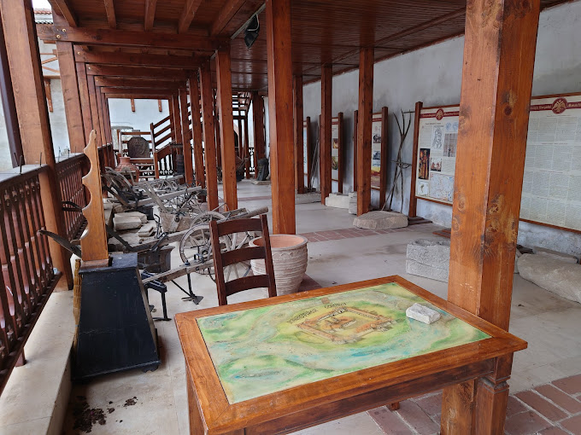

Acest loc cu multa istorie si traditie, a determinat si infiintarea Muzeului de la “Manastirea Comana”, unde se prezinta evolutia in timp a zonei, din punct de vedere al istoriei, dar si a artei si a traditilor locale, cat si al religiei locale, dar si incercarile prin care a trecut aceasta zona si modul de aparare a zonei din timpul mai multor domnitorii romani (de la domnitorul Vlad Tepes pana la Serban Cantacuzino). Acest muzeu poate fi vizitat duminica dupa slujba (dupa ora 12).

Sosire Bucuresti seara dupa ora 19:00 in functie de conditiile de trafic si meteo.

**Nota: Programul pe zile si ordinea vizitelor se pot modifica, respectand in totalitate vizitele mentionate în program.**

**Categoria hotelurilor si a mijloacelor de transport este in conformitate cu normele locale.**

**Tarifele sunt valabile pentru conditiile de mai sus. Modificarea perioadei, a numarului de participanti sau a altor conditii, atrage dupa sine si modificari ale ofertei.**

**Modificarea perioadei, a numarului de participanti sau a altor conditii, atrage dupa sine si modificari ale ofertei.**

